Российская Федерация
Республика Хакасия
Алтайский район
Администрация Белоярского сельсовета

П О С Т А Н О В Л Е Н И Е

«29 » июля 2015г. с. Белый Яр № 240

Об утверждении схемы расположения земельного участка

на кадастровом плане территории

Рассмотрев заявление Раханского Анатолия Петровича об утверждении схемы расположения земельного участка на кадастровом плане территории, представленные материалы, руководствуясь п.п.13-14 ст.11.10 Земельного кодекса Российской Федерации, статьей 14 Федерального закона «Об общих принципах организации местного самоуправления в Российской Федерации» от 6.10.2003года № 131-ФЗ, Уставом муниципального образования Белоярский сельсовет, администрация Белоярского сельсовета

ПОСТАНОВЛЯЕТ:

1. Утвердить схему расположения вновь образованного земельного участка на кадастровом плане территории ЗУ 1 (приложение №1):
ЗУ1: площадью 600 кв.м, расположенный по адресу: Республика Хакасия, Алтайский район, с.Белый Яр, ул.Набережная, 66А категория земель- земли населенных пунктов. Согласно градостроительного регламента земельный участок расположен в зоне Ж1с - зона существующей застройки индивидуальными жилыми домами. Вид разрешенного использования: для ведения личного подсобного хозяйства.
2. Раханский А.П. имеет право на обращение без доверенности с заявлением о государственной регистрации права муниципальной собственности на образуемый земельный участок.
3. Срок действия настоящего постановления составляет два года.
4. Администрации Белоярского сельсовета в пятидневный срок направить настоящее Постановление с утвержденной схемой расположения земельного участка на кадастровом плане территории в Управление Федеральной службы государственной регистрации, кадастра и картографии по Республике Хакасия .
5. Настоящее постановление подлежит официальному опубликованию и размещению на сайте Администрации Белоярского сельсовета.
6. Контроль за исполнением настоящего постановления оставляю за собой.

Глава
Белоярского сельсовета И.Н.Логинов

Отпечатано в 5-и экз.
1-й – в администрацию Белоярского сельсовета
2-й – в прокуратуру Алтайского района
3-й – в дело
4,5 – заявителю
Исполнитель : Мазова С.В.
8(39041)2-15-84

Приложение к Постановлению
от «____» июля 2015 года № ____
УТВЕРЖДЕНА
___________________________________________________________________________________________________

СХЕМА
расположения земельного участка или земельных участков на кадастровом плане территории

Условный номер земельного участка -
Площадь земельного участка 600 м²
Местоположение Республика Хакасия, Алтайский р-н, Белый Яр с, Набережная ул, уч 66а
Обозначение характерных точек границ |  | Координаты, м
 |  | X | Y
1 |  | 2 | 3
1 |  | 402752.20 | 200065.97
н1 |  | 402763.57 | 200053.14
2 |  | 402793.97 | 200079.47
н2 |  | 402787.03 | 200088.82
3 |  | 402776.00 | 200079.77
4 |  | 402765.61 | 200076.91
5 |  | 402760.99 | 200074.25
1 |  | 402752.20 | 200065.97
Система координат: СК кадастрового округа 166
Квартал: 19:04:010104
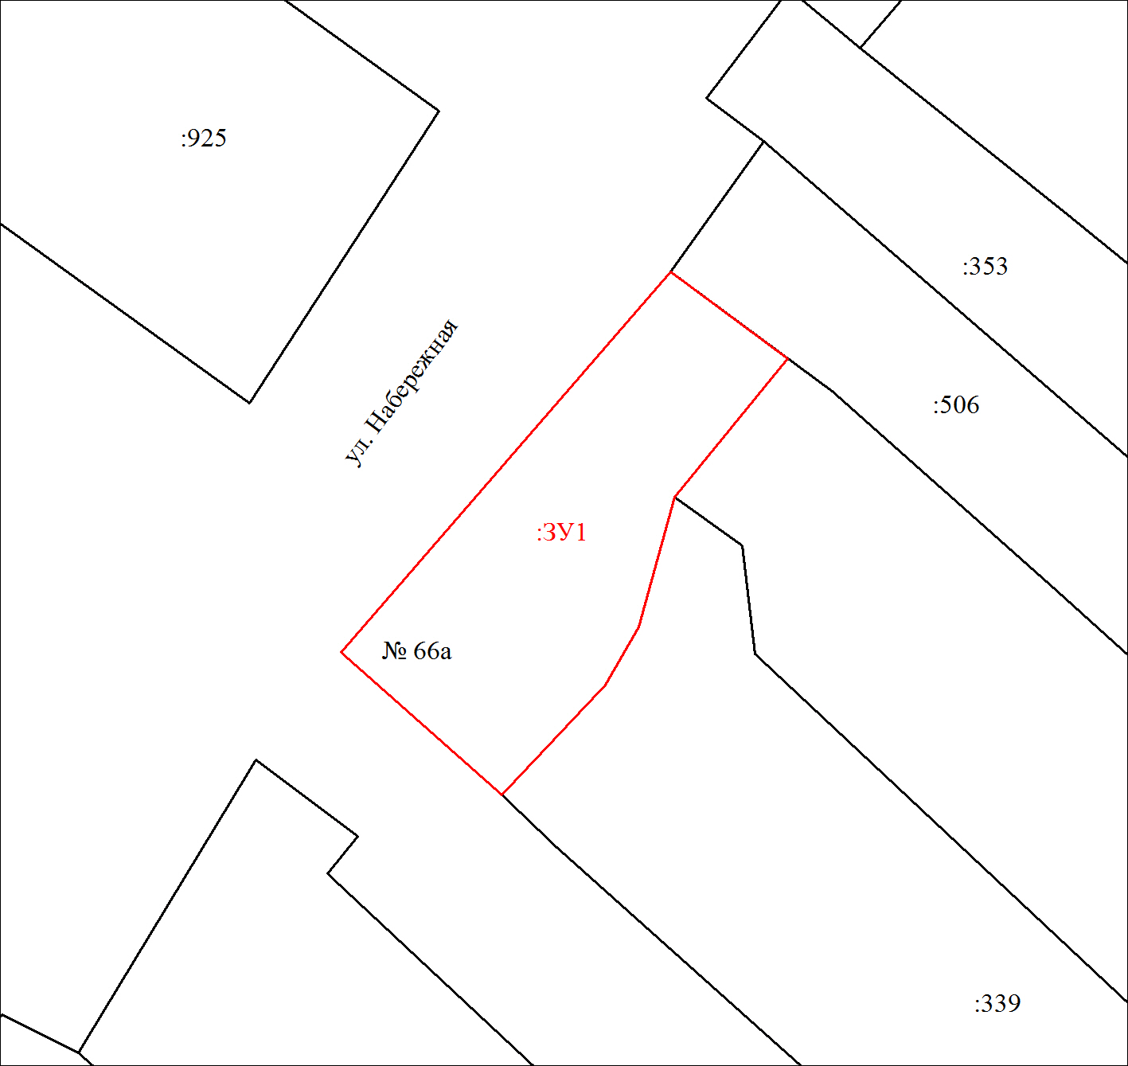
Масштаб 1:500
Условные обозначения:
 | Границы земельных участков, установленные (уточненные) при проведении кадастровых работ, отражающиеся в масштабе
 | Границы земельных участков, установленные в соответствии федеральным законодательством, включенные в ГКН, отражающиеся в масштабе
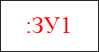 | Надписи вновь образованного земельного участка
 | Надписи кадастрового номера земельного участка
 | Надписи кадастрового номера земельного участка
 | Граница территориальной зоны
 | Граница кадастрового квартала
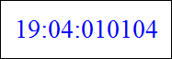 | Обозначение кадастрового квартала

